**БЮДЖЕТНОЕ УЧРЕЖДЕНИЕ**

**Ханты – Мансийского автономного округа – Югры**

**«ЦЕНТР СОЦИАЛЬНОЙ ПОМОЩИ СЕМЬЕ И ДЕТЯМ «РОСТОК»**

**отделение психолого-педагогической помощи**

**«Экстренная детская помощь»**

**ИССЛЕДОВАТЕЛЬСКАЯ РАБОТА**

**«Пуговица такая маленькая,**

**а завоевала весь мир!»**

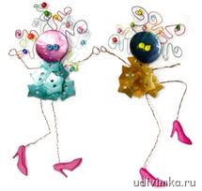

**Автор:**

Щербаков Матвей Сергеевич

9 лет

**Руководитель проекта:**

Щербакова Наталья Николаевна

Социальный педагог

отделение психолого-педагогической помощи

«Экстренная детская помощь»

П. Игрим

СОДЕРЖАНИЕ

|  |  |
| --- | --- |
| **НАИМЕНОВАНИЕ** | **Страница** |
| **ВВЕДЕНИЕ** | **3-4** |
| ИСТОРИЯ ОДНОЙ ПУГОВИЦЫ | **5** |
| ОБОЗНАЧЕНИЕ ПУГОВИЦ НА РАЗНЫХ ЯЗЫКАХ | **6** |
| ГДЕ И КОГДА ПОЯВИЛИСЬ ПУГОВИЦЫ | **7** |
| КАК ИСПОЛЬЗОВАЛИСЬ ПУГОВИЦЫ В РАЗНОЕ ВРЕМЯ | **8** |
| МАГИЧЕСКАЯ СИЛА ПУГОВИЦЫ | **9** |
| НАРОДНЫЕ ПРИМЕТЫ | **10** |
| СНЫ О ПУГОВИЦАХ | **11** |
| ЗАГАДКИ, ПОСЛОВИЦЫ И ПОГОВОРКИ | **12** |
| ПУГОВИЦЫ В НАСТОЯЩЕЕ ВРЕМЯ | **13** |
| **ВЫВОД** | **14** |
| ИСПОЛЬЗОВАННАЯ ЛИТЕРАТУРА | **15** |
| ПРИЛОЖЕНИЕ №1 АНКЕТА « А ЗНАЕТЕ ЛИ ВЫ?» | **16** |
| ПРИЛОЖЕНИЕ № 2 СЦЕНАРИЙ КЛАССНОГО ЧАСА «НЕОБЫЧНОЕ ПРИМЕНЕНИЕ ПУГОВИЦЫ» | **17** |

**ВВЕДЕНИЕ**

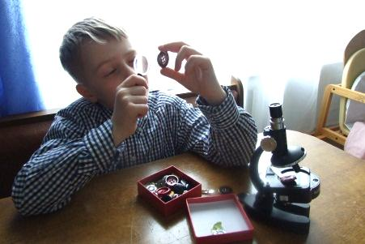Я очень люблю пуговицы. А кто не любит? Разных форм и цветов, видов и размеров... Их так много и все они разные, но у каждой свое название, место и способ изготовления. Мы так часто используем эту маленькую помощницу – пуговку и никогда не задумываемся, откуда эта вещица к нам пришла ио чём же может рассказать?

В этом году я заинтересовался историей пуговицы и задался целью сделать ее чем-то совершенно иным, непрактичным, просто привлекающим взгляд и радующим душу. Своими знаниями мне захотелось поделиться с одноклассниками. Ведь пуговица одна из не многих предметов служивших предшествующим поколениям и до сих пор является актуальной в современном мире.

**Проблема:** *Казалось бы, чт*о интересного может быть в обыкновенной пуговице? Кто вообще задумывается о ней, застегивая утром рубашку или пиджак? Однако если посмотреть на этот “пустячок” повнимательней, может открыться немало такого, чего мы и знать не знаем и ведать не ведаем...

**Объектом исследования является**: История возникновения пуговицы.

**Предмет исследования**: Пуговица.

**Гипотеза:** Я предположил, что пуговицы можно использовать не только как застежку, но и как многофункциональную вещь.

**На основании вышеизложенного я ставлю перед собой следующую цель:** изучить историю появления пуговицы, как менялись и как использовались пуговицы в разное время, какими бывают пуговицы в наше время.

**Для реализации поставленной цели, мною были выдвинуты следующие задачи:**

**Теоритические:**

* Подобрать методическую, познавательную и художественную литературу, иллюстративный материал по данной теме;
* Посетить краеведческий музей Игримской средней школы № 2; **Практические:**
* Подготовить классный час с презентацией «Пуговица такая маленькая, а завоевала весь мир!» и мастер – класс для одноклассников «Необычное применение пуговицы»;
* Организовать выставку «Необычное применение пуговицы»;

**Практическая значимость** данной работы заключается в возможности использования сообщения и презентации на тему «Пуговица такая маленькая, а завоевала весь мир!», на уроках труда, окружающего мира.

**Проектный продукт:** Выставка «Необычное применение пуговицы»; сценарий классного часа и презентация на тему «Пуговица такая маленькая, а завоевала весь мир!».

В исследовании использовались следующие методы:

1. Анализ и обработка полученных данных;
2. Моделирование выставки Необычное применение пуговицы»; анкетирование «А знаете ли вы?» Цель: узнать информированность одноклассников об истории происхождения пуговицы.

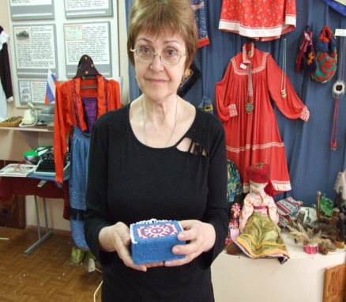**ИСТОРИЯ ОДНОЙ ПУГОВИЦЫ**.

Свою исследовательскую работу я решил начать с посещения краеведческого музея Игримской средней школы № 2, который уже много лет сохраняет культурное наследие предшествующих поколений, концентрирует материальные свидетельства о былой истории.

Руководитель музея – Волкова Людмила Алексеевна заинтересовалась выбранной мною темой и с удовольствием помогла мне в моих начинаниях.

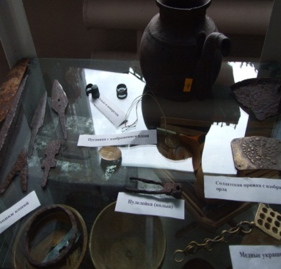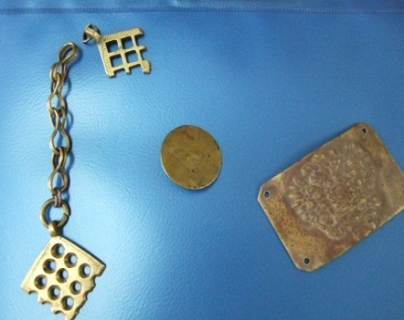Людмила Алексеевна показала несколько пуговиц прошлого столетия, а так же одну удивительную металлическую пуговицу с изображением оленя и национальным рисунком, которая стала одним из первых экспонатов в музее. Эту пуговицу вместе с другими старинными и уникальными вещами, передала в дар музею Новосёлова Валентина Петровна, в то время она работала в школе зам директором по хозяйственной части. Она рассказала, что очень давно её муж Виктор Николаевич очень часто ездил за грибами в деревню Люликары расположенную по правому берегу реки Северная Сосьва. Природа щедро одарила здешние места кедрами и елями, необъятными березами, душистой земляникой и грибами.

На низменном берегу реки Северная Сосьва напротив деревни Люликары в 50 – х. годах образовалось поселение из ссыльных. Называли это место «Леспромхоз». В лесу были построены бараки и землянки. Напротив находилось кладбище ссыльных немцев, рядом с которым Виктор Николаевич и нашёл брезентовую солдатскую сумку, в которой и находилась пуговица, а также солдатская пряжка с изображением орла и медные украшения. Кому принадлежала эти вещи, история умалчивает и к какому веку относится пуговица, хранившаяся в сумке, мы можем только догадываться. Возможно, она пережила не одно столетье и сейчас по праву может считаться бесценной реликвией родного края.

**ОБОЗНАЧЕНИЕ ПУГОВИЦЫ НА РАЗНЫХ ЯЗЫКАХ**

Любуясь пуговицей, невольно в голову приходят мысли, что 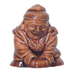изобретатель пуговицы был не меньшим гением, чем создатель колеса.

Откуда же оно взялось слово пуговица?

Есть соблазн вслед за некоторыми религиями исследования повторить.

По одной из версии, слово «Пуг» попало на Русь с востока, из древнеиндийского языка буквально означает «Ком», «Масса».

Другие источники говорят, что древнее слово пуговица произошло от слова «Пугати», то есть первоначально это деталь одежды призвана отвратить от её владельцев злых духов. Поэтому древние пуговицы снабжались заговорами, узорами их называли «Пуги» они были похожи на маленькие бубенчики. Но от злых духов славян защищали амулеты.

* Простые пуговицы, доведенные японскими мастерами до совершенства, подарили миру **нэцке**. Именно так звучит слово «пуговица» по-японски.
* В переводе с английского пуговица **(button)** – нераспустившийся бутон. И действительно, наиболее древние известные пуговицы напоминают рисунком цветы, плоды или животных.
* Германская группа языков: немецкий Knopf, голландский Кnоор, исландский Кnаppr, датский Кnор, ирландский Cnaipe имеют общих предков со значением «шишка, выпуклость, вершина»

В общем, пуговица – это не просто так, застегнул и пошел, есть в ней какой-то скрытый, настоящий смысл.

**ГДЕ И КОГДА ПОЯВИЛАСЬ ПУГОВИЦА**

Теперь уже сложно представить, что когда-то были времена, когда пуговицы просто не было. На заре цивилизации одежда вообще не нуждались в застежках, она просто запахивалась и перетягивалась в нужном месте поясом.

Затем люди начали использовать различные шнурки, завязки булавки, пока не изобрели пуговицы. Если верить археологам, первое производство пуговиц наладили в Индии.

В Европе первые пуговицы появились в 4-м веке до н.э. Греческие воины застегивали свои туники на плече фибулами и аграфами. Потом возникла нужда в чем-то, чем можно было (кроме булавок) скреплять части одежды. Кожаные ремни на их "униформе" застегивались спереди на несколько металлических пуговиц на ножке. В Греции и Древнем Риме пуговицы “работали” не только застежками, но и знаками отличия, и даже наградами.  
А до Руси пуговица, которую называли “пугвицой”, докатилась лишь в конце XV — начале XVI века. Для русской знати, служившей Ивану Грозному, они стали украшением. Увлечение пуговицами было так велико, что бояре пришивали их и на рукав — от локтя до манжета, и на грудь — от шеи до пояса. Разбирая кафтаны Грозного, ученые насчитали на одном из них 68 пуговиц. И все — золотые.

До знаменитой петровской реформы костюма знать, не скупясь, платила огромные деньги за пуговицы из драгоценных металлов со вставками из бирюзы, жемчуга, кораллов, эмалей. Эти чудо-застежки передавались по наследству, включались в состав приданого, использовались как подвески к серьгам и в качестве бусин.

Ну а с появлением новых видов одежды — фрака, сюртука, пальто, пиджаков и жакетов — пуговицы начали делать строгими, сдержанными по внешнему виду и цвету. Изменился и материал, из которого их делают. На смену драгоценным камням и золоту пришли алюминий, дерево и пластмассы...  
 При Екатерине II в России распространилась мода на разноцветные стеклянные пуговицы. Для их производства была организована специальная фабрика, в работе которой деятельное участие принимал М.В. Ломоносов.  
 И еще. Знаете ли вы, как называют людей, собирающих пуговицы? **Филобутонистами.** Это увлечение считается абсолютно самостоятельным и достойным направлением в коллекционировании.

## ИСПОЛЬЗОВАНИЕ ПУГОВИЦЫ В РАЗНОЕ ВРЕМЯ

***Пуговица как украшение и как застёжки.*** Древние египтяне носили диски, внешне напоминающие пуговицы, в качестве наградных значков. Позже греки и римляне использовали их не только как украшения и награды, но и для скрепления деталей одежды. Пик увлечения пуговицами в России – 16 век, времена Ивана Грозного, когда пуговицы стали использоваться, как украшение: они пришивались на рукав, от локтя до манжета, и на грудь, от шеи до пояса. Мастерством исполнения и изысканностью должны были демонстрировать богатство их владельца. Пуговицы из золота, серебра и слоновой кости символизировали достаток и высокое положение в обществе.

***Пуговица как опознавательный знак****.* Ведомственные пуговицы использовались для мундиров различных министерств, губернских и городских управ, армейских и флотских частей, учебных заведений и т.п. Они очень важный материал для историков. По мундирной пуговице можно определить, к какому ведомству относился носивший ее чиновник, в какие годы он служил и в каких примерно чинах. При Николае I, который ввел в обиход ведомственные пуговицы, почти все должностные лица империи – от сторожа до государственного канцлера – носили мундиры с пуговицами определенного типа.   
 Некоторые эмблемы, которые изображались на ведомственных пуговицах дореволюционной России, используются и в настоящее время. Например, дубовые ветки у лесничих, якорь – у служащих флота и т.д.   
Офицерские пуговицы отличались от солдатских тем, что по положению они должны были быть золотыми или серебряными, но чаще делались позолоченными и посеребренными. Солдатские изготовлялись из меди, бронзы, олова и латуни.

В гвардии и у генералитета пуговицы были гербовыми, с орлом. Кроме того, в тех полках, где шефами являлись члены императорской фамилии, на пуговицах присутствовало изображение императорской короны.

***Гербовые пуговицы.*** Особая тема – губернские пуговицы, предназначенные для многочисленных    чиновников российских губерний. Впервые они были введены в 1784 году, когда    дворяне и губернские чиновники стали носить мундиры и пуговицы конкретного цвета.    А в начале XIX века появились пуговицы даже с гербами губерний, официально введенные    1 декабря 1831 года.

**МАГИЧЕСКАЯ СИЛА ПУГОВИЦЫ**

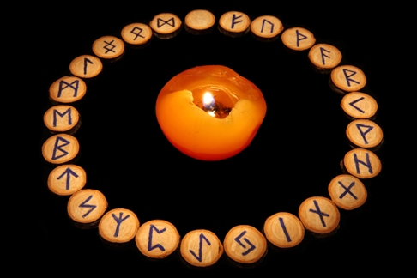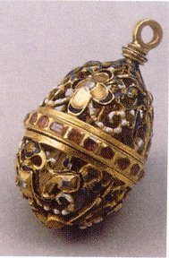 Такой мелкой детали одежды, как **пуговица**, издавна отведена большая роль бесстрашной хранительницы, отпугивающей злые силы. Она может стать талисманом, который оберегает своего владельца от разных негативных влияний. Ведь **история пуговицы** как раз и начиналась в качестве охранного оберега – «пугалки»: бубенчика округлой формы с камушком или кусочком металла внутри. Мелодичный тихий перезвон «пугалки» был призван отгонять злых духов и предупреждать хозяина об опасности вторжения нечисти на «прительную» территорию. Способность издавать этот звук и превращала пуговицы в обереги. Носили «пугалку», как правило, возле ворота, на груди – поближе к сердцу.  
 Исследователи русского былинного эпоса не могли пройти мимо этих волшебных пуговиц и всегда пытались как-то объяснить их значение. Загадку разгадали археологи — в одном из древнерусских княжеских кладов 10-12 веков они нашли четыре массивные золотые пуговицы с магическими изображениями этих самых «птиц клевучих» и «зверей рыкучих». Академик Рыбаков назвал их пуговицами-«заклинаниями». Благодаря былинному фольклору мы узнали их значение через 800 лет!

Подводя итоги сказанному, можно заключить, что у западных народов основными функциями пуговицы всегда были утилитарная и декоративная, в то время как у славян на первое место ставилась функция **оберега**.

## 

#### НАРОДНЫЕ ПРИМЕТЫ О ПУГОВИЦАХ

«Вы можете стать архангелом, дураком или преступником, и никто не заметит этого. Но если у Вас отсутствует пуговица – каждый обратит на это внимание», – справедливо заметил писатель **Э.М.** Ремарк.

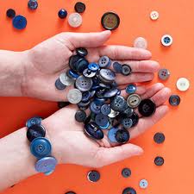О том, насколько доверяли люди **пуговичной магии,** свидетельствует обилие **примет** и житейских наблюдений, связанных с этим маленьким магическим предметом.

Народная мудрость гласит, если встретишь на улице трубочиста, надо взять его за пуговицу и загадать желание – оно обязательно исполнится.   
Если дорогу вам перебежала черная кошка, миновать злополучное место следует с закрытыми глазами и взявшись за пуговицу.

Например, если вы застегнулись «не на ту» пуговку (пропустили одну или начали не с той), надо непременно расстегнуть весь ряд и застегнуться заново, иначе не миновать неприятностей. Застегиваясь верно, вы как бы совершаете определенный ритуал, призванный усилить ваши внимательность и собранность.

Или вот еще примета: потерялась пуговица – значит, нужно быть на чеку: у кого-то зреют недобрые намерения в отношении вас.

Всем известен традиционный запрет пришивать пуговицы на себе, а не то «память пришьешь».

Оторвалась пуговица или сломалась – будьте осторожны во всех делах и начинаниях, а еще лучше – ничего важного не предпринимайте.

##### СНЫ О ПУГОВИЦЕ

Не стоит недооценивать участие **пуговиц** в наших **снах**. Тщательный анализ появления этого предмета в сновидении способен значительно прояснить ситуацию и помочь правильно истолковать увиденное.

* Пуговицы снятся к переменам. Особенно хорошо, если во сне вы нашли пуговицу. Это сулит удачу в делах, в том числе – сердечных. Можете рассчитывать на помощь и содействие со стороны близких.
* Если вам приснились форменные пуговицы, ждите продвижения по карьерной лестнице или предложение новой интересной работы.
* Мелкие и явно недорогие пуговицы – к неудаче. Также обязательно следует обратить пристальное внимание на состояние здоровья.
* Красивые блестящие пуговицы – к успехам в делах, которые, впрочем, могут оказаться весьма зыбкими, и виной тому будет ваша собственная лень или легкомыслие.
* Пришивать во сне пуговицы – к сохранению и укреплению достигнутых ранее результатов.
* Если вы увидели много пуговиц во сне, радуйтесь – это к деньгам.
* Застегивать пуговицу – к скорому завершению затянувшегося дела.
* Пуговица во сне потерялась или оторвалась – ждите неприятностей и мелких потерь. Вероятны ненужные разговоры вокруг вашей персоны, грозящие пошатнуть (но не уронить) ваш социальный статус.
* Отрезать пуговицу означает то, что вас ждет измена либо обман.

## ЗАГАДКИ, ПОСЛОВИЦЫ И ПОГОВОРКИ

Маленький, горбатенький в переулке завяз. (Пуговица)

Русские пословицы о пуговицах (из словаря Даля):

* Пуговички золочёные, а три дня не евши.
* Умная умница — что светлая пуговица.
* Пуговицы не литы, петли не виты, ничего не сделано.
* На чужой рот не пуговицу нашить.
* С солдата не пуговку сорвёшь.

*Поговорки*

* Коли первую пуговицу застегнешь неправильно, то все остальные пойдут наперекосяк.
* Застёгнут на все пуговицы.
* Прост, как пуговица.
* Завистнику кажется, что у другого золото блестит, а подойдет поближе - медная пуговица.
* На чужой рот пуговицы не нашить.

**ПУГОВИЦЫ В НАСТОЯЩЕЕ ВРЕМЯ**

В наши дни в продаже можно встретить пуговицы всевозможных форм и расцветок – это кружки, эллипсы, квадраты, треугольники, цветы и прочие, прочие. Пуговицы служат для застёгивания и отделки платья. Они бывают разных размеров, цветов, форм. По форме – круглые, овальные, квадратные, треугольные. Изготавливают пуговицы из разных материалов – они могут быть деревянные, пластмассовые, стеклянные, металлические, обтяжные из ткани. Пуговицы бывают пластмассовые, стеклянные, металлические, кожаные, деревянные, перламутровые, обтянутые кожей и тканью, комбинированные…

  Для разных видов одежды (платья, пальто, брюк и т.д.) используют различные пуговицы. Поэтому их различают по назначению: плательные, пальтовые, костюмные, брючные, форменные, детские.

Пуговицы в современном мире дизайнеры используют пуговицы как элемент украшения различных изделий.

**ВЫВОД**

В течение последних семи веков человек с удивительной изобретательностью придает пуговице различные формы. Несмотря на обилие изобретений вроде кнопок, молний и липучек, эта маленькая помощница продолжает играть свою важную роль – соединять между собой части одежды.

Изучая историю различных периодов, я понял, что пуговица как символ красоты, декоративности, практичности передается эстафетой из века, в век периодически изменяясь, отражая новые условия общественного развития, новое понимание прекрасного.

**Результаты моего исследования** показали, что моя гипотеза подтвердилась. Пуговицу можно использовать не только как застежку, она зачастую становиться неисчерпаемым и вдохновенным источником творчества художников-модельеров, декораторов которые используют её, в качестве украшения мебели создавая великолепные подушки, диваны.

В последнее время пуговицу можно увидеть не только в виде украшения на одежде, но и в качестве прекрасного угощения, поскольку кулинары тоже отдают предпочтение её красивым и простым формам, угощению в виде пуговки будет рад любой ребёнок.

Я не сомневаюсь, что еще не один век пуговица будет фавориткой любому украшению, подчиняясь велению моды, она будет видоизменяться, но оставаться неизменной, нужной частью этого мира. **Мира, в котором** **живем мы с вами!**

**ИСПОЛЬЗОВАННАЯ ЛИТЕРАТУРА**

1. Мария Привезенцева статья «Неизвестное об известном».
2. Ольга Орехово – Борисова. Журнал «Мода».
3. Татьяна Шохина статья «Бал пуговиц».
4. Чармиен Уоткинс. Книга об одежде. Москва Легкопромбытздат 1989г.
5. История костюма. Эпоха. Стиль. Мода. Санкт - Петербург «Паритет» 2001г.
6. «Мода и стиль» современная энциклопедия. Аванта. 2002г
7. Одежда и украшение. Загадки русского народа. Сборник загадок, вопросов, притч и задач. Москва «Терра» - «Terra» 1996г.
8. Журнал «Читаем, учимся, играем» статья «Забытые украшения: из архива старого ювилира» 2003г.

ПРИЛОЖЕНИЯ

Приложение №1

АНКЕТА «А знаете ли Вы!»

Дорогой друг!

Просим Вас принять участие в анкетировании, тем самым вы окажите помощь в написании проекта «Маленькая пуговица, а завоевала весь мир!». Просим Вас ответить на все вопросы анкеты. Прочтите, пожалуйста, вопрос и все предлагаемые варианты ответов на него. Номер ответа, который совпадет с вашим мнением, обведите кружком. Если предложенный ответ вас не устраивает, напишите свой.

Заранее благодарю Вас за участие в исследовании Щербаков Матвей

* 1. Знаете ли Вы где и когда появились первые пуговицы?

А) Да

Б) Нет

* 1. Как Вы думаете, из какого материала могут, изготавливаться пуговицы?

_____________________________________________________________

* 1. Как Вы думаете пуговица это?

А) застежка

Б) украшение

В) оберег

Г) опознавательный знак

* 1. Знаете ли Вы значение слова пуговица?

А) Да

Б) Нет

В)_____________

* 1. Как вы дома используете пуговицы?

____________________________________________________________

* 1. Посещали ли вы выставки экспонаты которых, были сделаны из пуговиц?

А) Да

Б) Нет

* 1. Хотели ли бы вы научиться делать поделки из пуговиц?

А) Да

Б)Нет

В)__________

8. Укажите свой возраст

____________________

Спасибо за участие в анкетировании!

ПРИЛОЖЕНИЕ №2

СЦЕНАРИЙ

Классного часа

**«Простая маленькая пуговица, а завоевала весь мир!»**

**Автор:** Щербаков Матвей

**Цель**: Познакомить одноклассников с историей изобретения пуговиц. Рассказать об их видах. Развивать внимание, мелкую моторику рук. Совершенствовать навык выкладывания изображения из пуговиц.

**Материал**: Пуговицы разного размера и вид

 **Ход занятия.**

**Ученик:**

Одеваться соберёшься –

Без меня не обойдёшься.

Знают взрослые и дети –

Застегну я всё на свете. Что это?

(Дети отгадывают загадку.)

Маленький Данилка

в петельку удавился (пуговка)

Конечно, это пуговица. У каждого из вас на одежде есть эта помощница. Найдите на своей одежде пуговицы. Расскажите, какие они? Из чего они сделаны? (Дети рассматривают пуговицы, описывают их.)

Как вы думаете, для чего нужны нам пуговицы? Почему они такие разные, не похожие друг на друга? (Ответы детей)

Какие ещё виды застёжек вы знаете? (Кнопки, крючки, молнии, липучки, шнуровки.)

Откуда же пришла к нам пуговица? В далёкой древности люди делали себе одежду из шкур животных. Набрасывали шкуру на плечи и обвязывали её вокруг пояса. Неудобной была такая одежда: движения затрудняла, распахивалась. Для скрепления одежды стали использовать кости животных и деревянные брусочки, которые продевали в дырочки. По одной из версии, слово «Пуг» попало на Русь с востока, из древнеиндийского языка буквально означает «Ком», «Пугати», то есть первоначально это деталь одежды призвана отвратить от её владельцев злых духов. Поэтому древние пуговицы снабжались заговорами, узорами их называли «Пуги» они были похожи на маленькие бубенчики.

**Фото №1**

Шли века. Люди научились прясть шерсть, делать ткань, шить из неё одежду. Изменились и застёжки. К одежде стали прикреплять просверленные камешки, на которые набрасывали петли. Со временем одежда становилась более разнообразной и сложной по крою и фасону. Появились разные ткани: лёгкие и воздушные шёлковые, плотные и тяжелые шерстяные.

Пуговицы в те далёкие времена были дорогой и водной вещью. На одежде богатых людей они превратились в настоящее украшение из золота и серебра. Такие пуговицы стоили дороже, чем само платье.

**Фото №2**

Чтобы сделать пуговицы общедоступными, мастера стали использовать при их изготовлении дешёвые материалы – дерево, кость, стекло, металл и т.д. В Чехии, в городе Яблонец, есть музей пуговиц разных эпох и стран.

**Фото №3**

У пуговиц было несколько функций:

***Пуговица как украшение и как застёжки.*** Древние египтяне носили диски, внешне напоминающие пуговицы, в качестве наградных значков.

***Пуговица как опознавательный знак****.* Ведомственные пуговицы использовались для мундиров различных министерств, губернских и городских управ, армейских и флотских частей, учебных заведений

***Гербовые пуговицы.*** Особая тема – губернские пуговицы, предназначенные для многочисленных    чиновников российских губерний. Впервые они были введены в 1784 году, когда    дворяне и губернские чиновники стали носить мундиры и пуговицы конкретного цвета.

**Фото №4**

Ученик: Выложите пуговицы, лежащие перед вами, в прямую линию. Передвиньте их так, чтобы получилась волнистая линия (превратилась в круг, квадрат и т.п.) А теперь выложите какое-нибудь изображение. Расскажите, что у вас получилось? (ответы детей)

А кто-нибудь из вас знает пословицы о пуговицах? Тогда послушайте:

* Пуговички золочёные, а три дня не евши.
* Умная умница — что светлая пуговица.
* Пуговицы не литы, петли не виты, ничего не сделано.

А сейчас я хочу вам показать мастер класс по изготовлению пано из пуговиц «весенний букет»